PROPOSAL TUGAS AKHIR

RANCANG BANGUN APLIKASI BERITA ACARA PEMBAYARAN SERAH TERIMA ASET BERBASIS WEB DI PERUMDA AIR MINUM TIRTA KHATULISTIWA KOTA PONTIANAK



OLEH :
NOVIA SAFITRI
3202116044

PROGRAM STUDI D3 TEKNIK INFORMATIKA
JURUSAN TEKNIK ELEKTRO
POLITEKNIK NEGERI PONTIANAK
2024

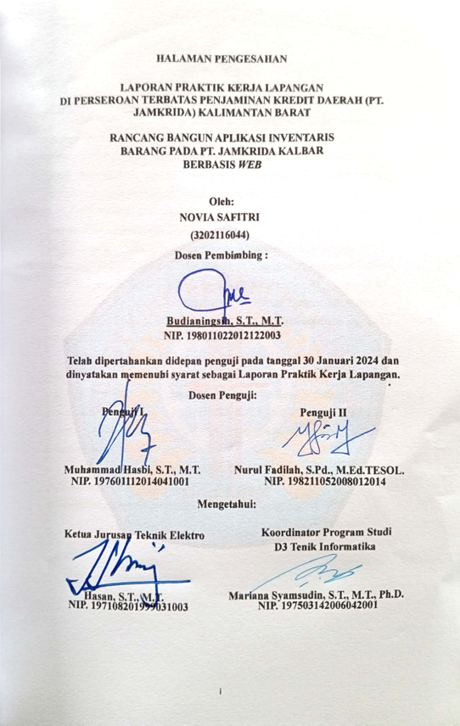

HALAMAN PERNYATAAN ORISINALITAS
Saya yang bertanda tangan dibawah ini:
Nama : Novia Safitri
NIM : 3202116044
Jurusan / Program Studi : Teknik Elektro / Teknik Informatika
Judul Proposal : Rancang Bangun Aplikasi Berita Acara Pembayaran Serah Terima Aset Berbasis Web Di Perumda Air Minum Tirta Khatulistiwa Kota Pontianak
Menyatakan dengan sebenar-benarnya bahwa penulisan proposal Tugas Akhir ini berdasarkan hasil penelitian, pemikiran dan pemaparan asli dari saya sendiri, baik untuk naskah proposal maupun kegiatan yang tercantum sebagai bagian dari proposal Tugas Akhir ini. Jika terdapat karya orang lain, saya akan mencantumkan sumber yang jelas.
Demikian pernyataan ini saya buat dengan sesungguhnya dan apabila dikemudian hari terdapat penyimpangan dan ketidakbenaran dalam pernyataan ini, maka saya bersedia menerima sanksi akademik berupa pencabutan gelar yang telah diperoleh karena karya tulis ini dan sanksi lain sesuai dengan peraturan yang berlaku di Politeknik Negeri Pontianak.
Demikian pernyataan ini saya buat dalam keadaan sadar tanpa paksaan dari pihak manapun.
Pontianak, 19 Maret 2024
Yang membuat pernyataan,

Materai
6000

Novia Safitri
3202116044

DAFTAR ISI
PROPOSAL TUGAS AKHIR i
HALAMAN PENGESAHAN i
HALAMAN PERNYATAAN ORISINALITAS ii
DAFTAR ISI iii
DAFTAR GAMBAR v
DAFTAR LAMPIRAN vi
1. Judul 1
2. Latar Belakang 1
3. Rumusan Masalah 2
4. Batasan Masalah 2
5. Tujuan Penelitian 2
6. Manfaat Penelitian 3
7. Metodologi Penelitian 3
8. Dasar Teori 5
8.1. Tinjauan Pustaka 5
8.2. Landasan Teori 6
8.2.1. Figma 6
8.2.2. Website 6
8.2.3. HTML (Hypertext Markup Language) 6
8.2.4. CSS (Cascading Style Sheet) 7
8.2.5. PHP (Hypertext Preprocessor) 7
8.2.6. XAMPP 7
8.2.7. CodeIgniter 4 8
8.2.8. Bootstrap 4 8
9. Rancangan Sistem 8
9.1. Use Case 9
9.2. Alur Sistem 11
10. Jadwal Penyelesaian Tugas Akhir 14
DAFTAR PUSTAKA 15
LAMPIRAN 17

DAFTAR GAMBAR

Gambar 7. 1 Tahapan Metode Prototype 3

Gambar 9. 1 Use Case Diagram 10
Gambar 9. 2 Alur Sistem Hak Akses Super Admin 11
Gambar 9. 3 Alur Sistem Hak Akses Admin 12
Gambar 9. 4 Alur Sistem Hak Akses Instalatir 13

DAFTAR LAMPIRAN

Lampiran 1. Berita Acara Pembayaran 17
Lampiran 2. Surat Keterangan 18

Judul
RANCANG BANGUN APLIKASI BERITA ACARA PEMBAYARAN SERAH TERIMA ASET BERBASIS WEB DI PERUMDA AIR MINUM TIRTA KHATULISTIWA KOTA PONTIANAK.

Latar Belakang
Perumda Air Minum Tirta Khatulistiwa Kota Pontianak merupakan salah satu Badan Usaha Milik Pemerintah Daerah (BUMD) yang menjalankan tugas dalam sektor pendistribusian air bersih bagi masyarakat dan memberikan pelayanan pemanfaatan air bersih. Pada Perusahaan Perumda Air Minum Tirta Khatulistiwa Kota Pontianak ini tepatnya pada bagian perencanaan dan pengelolaan aset memiliki tugas untuk melakukan pendataan aset, pembaruan database aset, dan mengawasi seluruh kegiatan proyek di lapangan. Adapun fungsi dari bagian perencanaan dan pengelolaan aset, yaitu menyusun perencanaan kerja tahunan dan menyediakan data aset fisik perusahaan terkini, dokumen berupa perencanaan RAB (Rencana Anggaran Biaya), Spesifikasi teknis, dan studi kelayakan.
Untuk melayani pelanggan, misalnya dalam pemasangan jaringan pipa di suatu komplek, Perumda biasanya melakukan kerja sama dengan pihak ketiga (instalatir) untuk menjalankan proyeknya. Kerja sama ini memerlukan surat permohonan pembayaran serah terima aset dari instalatir dan surat perintah kerja. Aset-aset yang digunakan dalam proyek tersebut sudah disediakan oleh perumda, dimana instalatir hanya sebagai pihak penyedia jasa instalasi. Kemudian Seksi Database Aset akan membuat berita acara pembayaran serah terima aset, selanjutnya Kepala Seksi Database Aset akan memeriksa berita acara hingga akhirnya Direktur Teknik dapat memverifikasi berita acara tersebut.
Pembuatan berita acara pembayaran serah terima aset di Perumda masih dilakukan secara manual yaitu dengan cara mencatat pada buku pencatatan aset dan menggunakan Microsoft Office, di mana petugas menggunakan Microsoft Excel untuk menuliskan keseluruhan data hasil pemeriksaan dan menggunakan Microsoft Word untuk membuat formulir berita acara yang berisi data hasil pembayaran. Proses pembuatan berita acara pembayaran serah terima aset yang masih secara manual ini dapat menimbulkan beberapa permasalahan. Diantaranya petugas harus menginputkan data satu-persatu pada Microsoft excel dan Microsoft word. Sedangkan data yang masuk jumlahnya tidak sedikit, apabila ada kesalahan dalam pengetikan maka dapat menimbulkan data tidak konsisten sehingga data tidak akurat. Selain itu proses pemeriksaan, verifikasi dan penyetujuan berita acara yang dilakukan secara manual dengan mendatangi ruangan mereka satu-persatu dapat membutuhkan waktu yang lama.
Berdasarkan permasalahan yang ditulis diatas, penulis bermaksud untuk membangun sebuah aplikasi yang digunakan untuk membuat berita acara pembayaran serah terima aset yang diharapkan dapat mempermudah pekerjaan dan informasi tentang data yang dibutuhkan lebih akurat untuk menunjang efektivitas dan efisiensi dalam pembuatan berita acara pembayaran serah terima aset, maka penulis membuat Rancang Bangun Aplikasi Berita Acara Pembayaran Serah Terima Aset Berbasis Web Pada Bagian Perencanaan dan Pengelolaan Aset di Perumda Air Minum Tirta Khatulistiwa Kota Pontianak.

Rumusan Masalah
Berdasarkan latar belakang yang telah diuraikan, maka dapat dirumuskan masalah yaitu, bagaimana merancang dan membangun Aplikasi Berita Acara Pembayaran Serah Terima Aset Berbasis Web pada bagian Perencanaan dan Pengelolaan Aset di Perumda Air Minum Tirta Khatulistiwa Kota Pontianak.

Batasan Masalah
Adapun batasan masalah dalam perancangan dan pembangunan aplikasi ini sebagai berikut:
- Aplikasi berita acara pembayaran serah terima aset dibangun berbasis Website hanya di kalangan intranet.
- Website yang dibangun menggunakan framework CodeIgniter4 dan Bootstrap 4.
- Fitur yang digunakan dalam aplikasi yaitu, create, read, update, delete (CRUD) serta fitur searching, sorting dan printing data atau dokumen dalam aplikasi.

Tujuan Penelitian
Tujuan dari penelitian ini adalah untuk menghasilkan aplikasi pembuatan berita acara pembayaran serah terima aset pada Perumda Air Minum Tirta Khatulistiwa Kota Pontianak (Bagian Perencanaan dan Pengelolaan Aset).

Manfaat Penelitian
Manfaat bagi pengguna aplikasi khususnya pada bagian Perencanaan dan Pengelolaan Aset ialah sebagai sarana untuk membantu atau mempermudah petugas dalam pembuatan berita acara pembayaran serah terima aset dan sebagai tempat penyimpanan data atau dokumen yang lebih efektif dan efisien di Perumda Air Minum Tirta Khatulistiwa Kota Pontianak secara digital.

Metodologi Penelitian
Karena penelitian tugas akhir ini bersifat eksperimental maka digunakanlah metode penelitian prototype yang dapat dilihat seperti gambar 7.1.
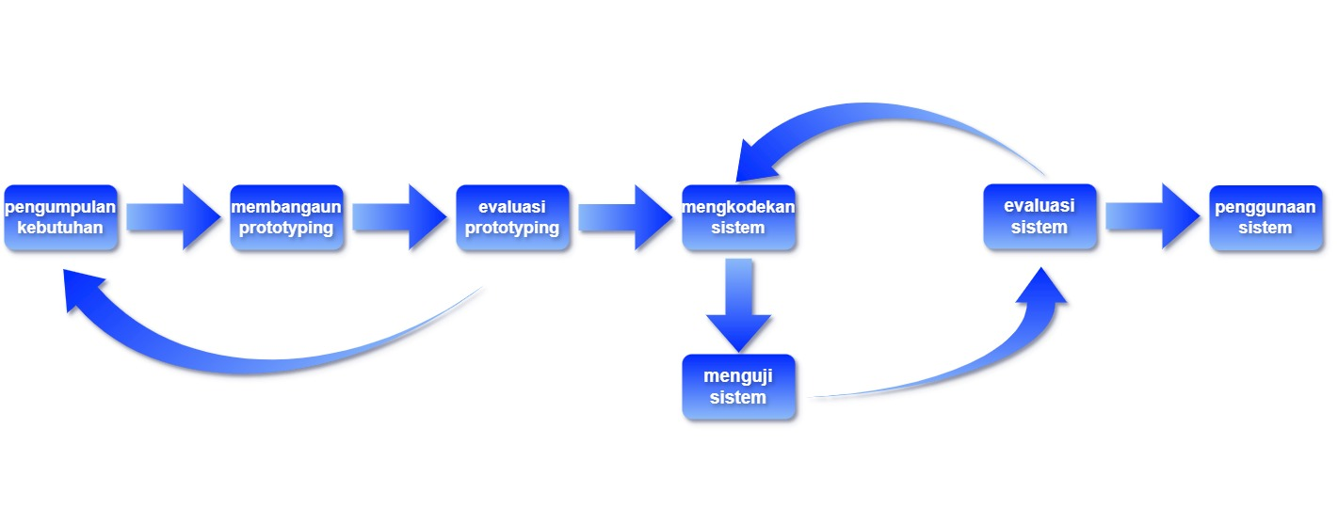

Gambar 7. 1 Tahapan Metode Prototype

Tahapan dalam prototype adalah sebagai berikut:
- Pengumpulan kebutuhan pengguna
Pada tahapan ini, dilakukan pengumpulan kebutuhan sistem dengan mendengarkan keluhan dan kebutuhan dari pengguna. Untuk membuat sistem aplikasi yang sesuai kebutuhan, maka harus diketahui terlebih dahulu bagaimana sistem yang sedang berjalan untuk mengetahui masalah yang terjadi [1]. Teknik pengumpulan data pada penyusunan tugas akhir ini adalah sebagai berikut:
- Metode Observasi
Metode ini dilakukan dengan mengamati secara langsung di Perumda Air Minum Tirta Khatulistiwa Kota Pontianak khususnya di bagian perencanaan dan pengelolaan aset untuk mendapatkan informasi yang dibutuhkan untuk mengetahuai alur proses yang saat ini dilakukan, serta untuk mendapatkan informasi yang diperlukan untuk membangun aplikasi tersebut.
- Metode Wawancara
Metode ini dilakukan dengan cara mengumpulkan data yang dibutuhkan melalui wawancara langsung dengan staf pegawai pada bagian perencanaan dan pengelolaan aset sebagai tempat penelitian penulis sesuai dengan studi kasus yang dipilih penulis. Melalui proses wawancara penulis akan menggali informasi mengenai kebutuhan apa saja yang dibutuhkan di aplikasi yang akan dibangun.
- Studi Pustaka
Metode ini dilakukan dengan cara mengumpulkan data melalui literasi dan mencari referensi sumber hasil penelitian, jurnal ilmiah yang dijadikan sebagai bahan studi pustaka. Studi yang dilakukan penulis adalah berdasarkan sumber-sumber dari E-book, jurnal ilmiah, dan laporan penelitian tugas akhir.
- Merancang prototype
Pada tahapan ini, adalah melakukan perancangan serta pembangunan prototype sistem. Yang dibuat dan disesuaikan dengan kebutuhan sistem yang telah didefinisikan sebelumnnya dari keluhan pengguna [1].
- Uji coba dan evaluasi
Pada tahapan ini, adalah melakukan sistem uji coba oleh pengguna.
Setelah itu, kebutuhan pengguna akan dievaluasi. Pengembang kemudian mempertimbangkan keluhan pelanggan atau pengguna untuk memperbaiki prototyping sebelumnya [1].
- Mengkodekan Sistem
Memahami Bahasa pemrograman yang akan digunakan biasanya diperlukan sebelum memulai pengkodean. Pada tahap ini dapat merancang, membangun dan mengaplikasikan web atau aplikasi sesuai dengan persyaratan dalam bentuk kode program [1].
- Menguji Sistem
Setelah melakukan tahap pengkodean, selanjutnya pada tahapan ini ialah melakukan pengujian pada program. Ada banyak cara untuk menguji, seperti menggunakan white box atau black box. White box digunakan untuk menguji kodingan sedangan black box digunakan untuk menguji fungsi tampilan apakah aplikasinya sudah benar [1].
- Evaluasi Sistem
Selanjutnya tahapan untuk memeriksa semua langkah yang telah dilakukan, apakah sudah sesuai dengan persyaratan atau belum. Jika belum atau masih ada perbaikan maka dapat mengulangi dan kembali di tahap sebelumnya [1].
- Menggunakan Sistem
Setelah sistem dipasang, penting untuk melakukan perawatan guna memastikan bahwa sistem tetap aman dan berfungsi dengan baik serta meningkatkan kinerja dan produktifitas [1].

Dasar Teori

Tinjauan Pustaka
Dari referensi yang ditemukan mengenai Aplikasi Berita Acara sebelumnya, berdasarkan penelitian pertama pada tahun 2016 oleh Wahid Candra Saputra, dan Ramos Somya, S.Kom., M.Cs. Dengan judul penelitian Otomatisasi Sistem Pembuatan Berita Acara dan Pelaporan Honor Ujian Skripsi Fakultas Teknologi Informasi Universitas Kristen Satya Wacana menghasilkan aplikasi pembuatan berita acara ujian skripsi dan pelaporan honor ujian skripsi di Universitas Kristen Satya Wacana berbasis web [2]. Penelitian kedua pada tahun 2019 oleh Dwi Ratna Sari, Dwi Retnoningsih, dan Firdhaus Hari Saputro Al Haris dengan judul Aplikasi Berita Acara Pemeriksaan Barang Berbasis Web Pada KPPBC Tipe Madya Pabean B Surakarta menghasilkan aplikasi berbasis web untuk pembuatan berita acara pemerikasaan barang di KPPBC Tipe Madya Pabean B Surakarta [3]. Penelitian ketiga pada tahun 2020 oleh Satia Suhada, Taufik Hidayatulloh, dan Siskawati, Gunawan dengan judul Perancangan Aplikasi Mobile Web Untuk Berita Acara Network Terminal Equipment Berbasis Android menghasilkan aplikasi pembuatan berita acara Network Terminal Equipment Berbasis Android [4].
Dari ketiga referensi yang telah di uraikan penulis melakukan penelitian yang akan menghasilkan rancang bangun aplikasi berita acara pembayaran serah terima aset yang dapat membuat berita acara, mengelola data atau dokumen pembayaran serah terima aset serta dapat mencetak berita acara yang telah dibuat.

Landasan Teori
Landasan teori adalah sebuah konsep dengan pernyataan yang tertata rapi dan sistematis memiliki variabel dalam penelitian karena landasan teori menjadi landasan yang kuat dalam penelitian yang akan dilakukan.

Figma
Figma adalah sebuah software yang digunakan untuk membuat desain tampilan secara kolaboratif dengan waktu yang real-time. Terdapat beberapa kelebihan yang dimiliki oleh Figma antara lain dapat membuat desain prototype dan mock up yang sangat cepat, dapat berkolaborasi dengan team saat mendesain prototype. Dalam aplikasi Figma terdapat beberapa fitur unggulan yang dapat membantu para desainer pemula dalam mendesain prototype aplikasi yaitu fitur desain, fitur prototyping, dan fitur desain sistem. Selain memiliki banyak keuntungan yang sudah disebutkan sebelumnya, Figma memiliki kelengkapan fitur layaknya Adobe XD, yang biasanya digunakan oleh para desainer untuk mendesain project dibidang UI/UX, web design, dan bidang lainnya yang sejenis [5].

Website
Menurut Elgamar Website merupakan Kumpulan halaman yang saling terhubung (hyperlink). Teks, gambar, video, suara, dan animasi adalah bentuk informasi yang dapat diakses melalui web. Salah satu karakteristik utama website adalah halaman web yang saling terhubung, dilengkapi dengan domain sebagai alamat web (URL) atau World Wide Web (WWW), dan juga dihosting sebagai media yang dapat menyimpan sejumlah besar data. Website dapat diakses dengan jaringan internet melalui platform yang disebut browser seperti, chrome, mozilla firefox, internet explore, opera dan aplikasi serupa lainnya [6].

HTML (Hypertext Markup Language)
HTML merupakan sebuah bahasa pemrograman standar dalam pembuatan halaman web HTML. Fungsi dari HTML adalah sebagai struktur yang membangun sebuah halaman web dengan elemen di dalamnya. Halaman terdiri dari susunan tag-tag yang dikelola oleh W3C (World Wide Web Consortium) dan disimpan pada file extensi HTML. Ada tiga unsur pembentuk struktur dari setiap script HTML yaitu tag, atribut dan elemen [7].

CSS (Cascading Style Sheet)
CSS merupakan file yang isinya adalah rangkaian intruksi digunakan untuk mengatur komponen dalam halaman web, sehingga lebih terstruktur dan rapi. Suatu style Sheet merupakan tempat untuk mengontrol dan mengatur style -style yang ada. Style sheet mendeskripsikan bagaimana tampilan dokumen HTML di layer. CSS dapat mengendalikan ukuran gambar, warna teks, warna tabel, ukuran border, warna border, spasi antar paragraph, spasi antar teks, margin kiri, kanan, atas, dan bawah [8].

PHP (Hypertext Preprocessor)
PHP adalah bahasa pemrograman script sever-side yang didesain untuk pengembangan web. Selain itu, PHP juga dapat digunakan untuk bahasa pemrograman umum. PHP ada sejak tahun 1995 oleh Rusmus Lerdof dan sekarang dikelola oleh PHP group. Disebut sebagai bahasa pemrograman server-side karena diproses pada komputer server, berbeda dengan bahasa pemrograman client-side seperti javascript yang diproses pada web browser (client). Pada awalnya, PHP merupakan singkatan dari Personal Home Page. PHP digunakan untuk membuat website pribadi. Dalam beberapa tahun pengembangannya, PHP menjadi bahasa pemrograman web yang powerfful dan tidak hanya digunakan untuk membuat halaman web sederhana, tetapi juga website populer yang digunakan oleh jutaan orang seperti wikipedia, wordpress, dll [9].

XAMPP
XAMPP adalah tool yang menggabungkan berbagai software menjadi satu paket. Jika sudah Menginstal XAMPP tidak perlu untuk melakukan instalasi konfigurasi web server Apache, PHP, dan MySQL secara manual. XAMPP otomatis akan menginstal dan mengkonfigurasikannya secara otomatis [10].
XAMPP adalah software bebas yang dikompilasi dari banyak program dan mendukung banyak sistem operasi. Fungsinya adalah sebagai server yang berdiri sendiri (localhost), yang memiliki program Apache HTTP Server, database MySQL, dan penerjemah bahasa pemrograman yang menggunakan PHP dan Perl. XAMPP adalah singkatan dari X, yang berarti empat sistem operasi yaitu, Apache, MySQL, PHP, dan Perl. Program ini bebas dan dapat diakses melalui lisensi GNU (General Public License), dan merupakan web server yang mudah digunakan yang memiliki kemampuan untuk menampilkan halaman web yang dinamis. Karena untuk mendapatkannya sangat mudah, yaitu dengan cara men-donwload dari web resminya [10].

CodeIgniter 4
Codeigniter adalah sebuah web application network yang bersifat open source yang digunakan umuk membangun aplikasi php dinamis. CodeIgniter pertama kali dikembangkan pada tahun 2006 oleh Rick Ellis dengan logo api yang menyala, codelgniter dengan cepat membakar semangat para web developer untuk mengembangkan web dinamis dengan cepat dan mudah menggunakan framework PHP yang satu ini [11].
Alasan penulis menggunakan Framework Codelgniter dibanding framework lainnya karena konsep MVC (Model-View Controller) yang mudah untuk dipahami, untuk file codeigniter itu sendiri memiliki ukuran file sekitar 17,6 mb dan jika dibandingkan dengan framework lainnya yang memiliki ukuran file lebih besar. Selain itu pula, karena konfigurasi pada codeIgniter lebih mudah dibandingkan framework lainnya.

Bootstrap 4
Bootstrap adalah framework CSS yang dikhususkan unutk pengembangan front-end sistem. Bootstrap adalah framework yang memungkinkan pengembang mengembangkan sistem dengan cepat dan mudah. Dalam filenya, Bootstrap terdiri dari kumpulan baris kode yang disusun dan kombinasi CSS dan JavaScript yang berbentuk class. Dengan demikian, ketika menggunakan bootstrap untuk mengembangkan sistem, hanya perlu memanggil satu class saja [12].
Alasan menggunakan bootstrap selain dari mempermudah mendesain web yang fungsional dan menarik dalam waktu yang singkat, Bootstrap memiliki sistem grid yang powerfful, proses pembuatan web yang cepat, kompatibilitas dengan semua versi terbaru browser, mudah di kustom dan bersifat open source [12].
Penulis menggunakan bootstrap sebagai media bantu untuk mempermudah dalam membangun sistem aplikasi ini, karena pengerjaan sistem ini secara individu, maka penulis merasa penggunaan bootstrap ini sebagai alat bantu yang efektif.

Rancangan Sistem
Aplikasi dimulai dengan login, sebelum melakukan login user harus memiliki akun terlebih dahulu dan semua hak akses pembuatan akun ada pada super admin. Setelah masuk kedalam sistem maka user akan menuju pada halaman dashboard. Dimana halaman ini menampilkan sebuah logo dan informasi dari Perumda Air Minum Tirta Khatulistiwa Kota Pontianak. Pada halaman ini terdapat pula menu pada side bar digunakan untuk memilih berita acara berdasarkan kegunaannya, menu kelola akun yang dapat digunakan oleh pengguna ketika ingin mengubah kata sandi dari akunnya, dan menu logout yang digunakan untuk keluar dari sistem.
Pengguna dapat memilih menu pada side bar yang didalam nya berisikan data-data surat pembayaran pencatatan aset yang akan di inputkan menjadi sebuah berita acara. Dan pada setiap hak akses pengguna memiliki tampilan dan fungsi yang berbeda. Seperti super admin memiliki hak akses khusus yaitu dapat mengelola user yang dimana digunakan untuk membuat akun dari pengguna sistem ini. Super admin juga memiliki hak akses semua menu seperti, menu pemetaan swadaya, menu pemetaan rehab jaringan, menu pemetaan pengembangan jaringan, sipil & me, menu kelola akun dan logout.
Kemudian pada admin dan instalatir memiliki hak akses yang sama yaitu, dapat mengakses menu pemetaan swadaya, menu pemetaan rehab jaringan, menu pemetaan pengembangan jaringan, sipil & me, menu kelola akun dan logout.

Use Case
Use case diagram adalah deskripsi fungsi dari sebuah aplikasi perspektif pengguna. Salah satu fungsi dari use case adalah untuk menceritakan kisah tentang carannya aplikasi digunakan. Kisah ini menceritakan bagaimana biasannya pengguna berinteraksi dengan aplikasi. Urutan Langkah-langkah yang menerangkan antara pengguna dan aplikasi disebut scenario [8]. Use case diagram pada aplikasi berita acara pembayaran pencatatan aset dapat dilihat pada Gambar 9.1.
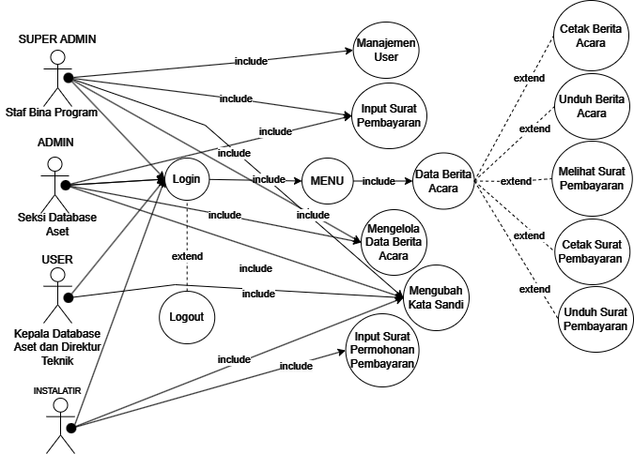

Gambar 9. 1 Use Case Diagram

Use case diatas menjelaskan secara garis besar dari aplikasi yang dibangun. Aplikasi ini memungkinkan pengguna dengan otorisasi sebagai super admin (Staf Bina Program) dapat mengelola user (tambah, edit dan hapus), mengelola data berita acara (tambah, edit dan hapus), input surat pembayaran, cetak berita acara, cetak surat pembayaran, unduh berita acara, unduh surat pembayaran dan mengubah kata sandi. Pengguna dengan otorisasi sebagai admin (Seksi Database Aset) dapat mengelola dan melihat data berita acara (tambah, edit dan hapus), input surat pembayaran, cetak berita acara, cetak surat pembayaran, unduh berita acara, unduh surat pembayaran dan mengubah kata sandi.
Pengguna dengan otoritas sebagai instalatir dapat meng-input surat permohonan pembayaran serta melihat data berita acara, surat pembayaran, cetak berita acara, cetak surat pembayaran, unduh berita acara, unduh surat pembayaran dan mengubah kata sandi. Sedangkan Pengguna dengan otorisasi sebagai user (Kepala Database Aset dan Direktur Teknik) hanya dapat melihat data berita acara, surat pembayaran, cetak berita acara, cetak surat pembayaran, unduh berita acara, unduh surat pembayaran dan mengubah kata sandi.

Alur Sistem
Pada alur sistem hak akses pengguna dengan otorisasi sebagai super admin dapat mengakses dashboard, kelola user, data pemetaan swadaya, pemetaan rehab jaringan, pemetaan pengembangan jaringan, sipil & me, dan kelola akun. Alur sistem aplikasi dapat dilihat pada Gambar 9.2.

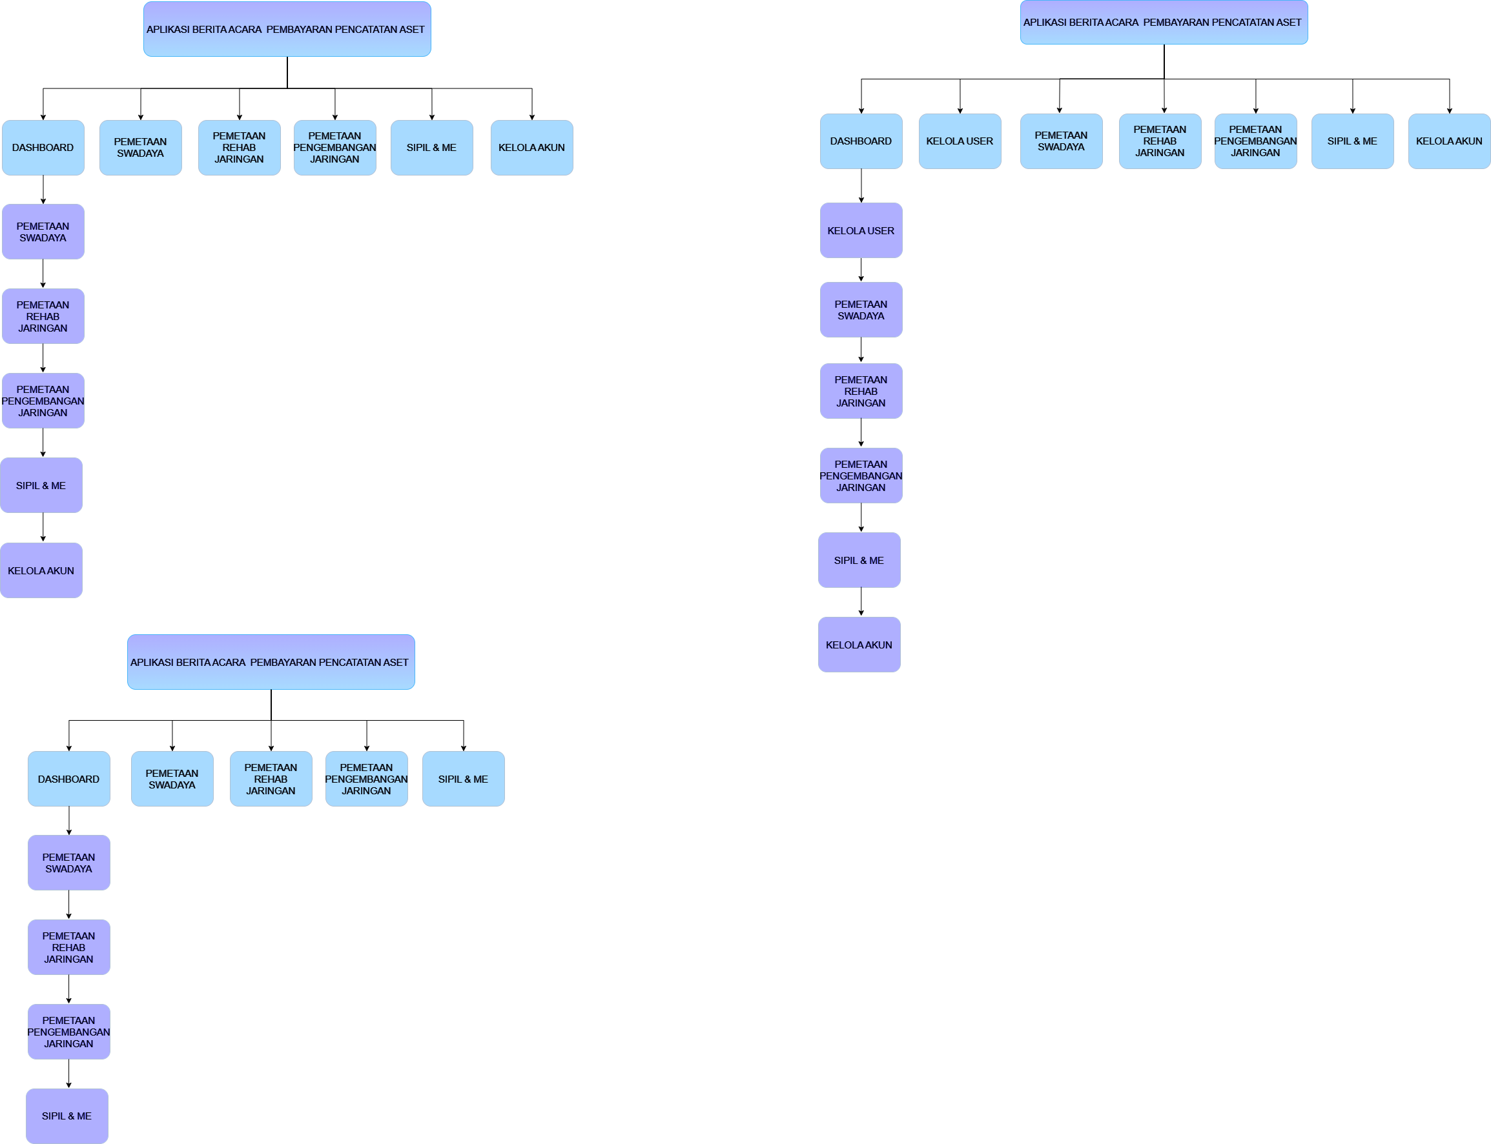

Gambar 9. 2 Alur Sistem Hak Akses Super Admin

Pada alur sistem hak akses pengguna dengan otorisasi sebagai admin dapat mengakses dashboard, data pemetaan swadaya, pemetaan rehab jaringan, pemetaan pengembangan jaringan, sipil & me, dan kelola akun. Alur sistem aplikasi dapat dilihat pada Gambar 9.3.



Gambar 9. 3 Alur Sistem Hak Akses Admin

Pada alur sistem hak akses pengguna dengan otorisasi sebagai Instalatir dapat mengakses dashboard, data pemetaan swadaya, pemetaan rehab jaringan, pemetaan pengembangan jaringan, sipil & me, dan kelola akun. Alur sistem aplikasi dapat dilihat pada Gambar 9.4.



Gambar 9. 4 Alur Sistem Hak Akses Instalatir

Jadwal Penyelesaian Tugas Akhir
Adapun jadwal penyelesaian tugas akhir yang akan dilakukan oleh penulis dapat dilihat pada tabel 10.1
Tabel 10. 1 Tabel Jadwal Penyelesaian Tugas Akhir
NO | KEGIATAN | TAHUN 2024
 |  | Februari |  |  |  | Maret |  |  |  | April |  |  |  | Mei |  |  |  | Juni |  |  |  | Juli |  |  |  | Agustus |  |  |  | September |  |  |  | Oktober
1 | Studi pustaka dan penulisan proposal TA
2 | Seminar judul dan revisi
3 | Observasi
4 | Wawancara dan pengumpulan data
5 | Mendengarkan pelanggan
6 | Merancang dan membuat prototype
7 | Uji coba dan evaluasi prototype
8 | Mekodekan sistem
9 | Menguji sistem
10 | Evaluasi sistem
12 | Bimbingan penulisan laporan tugas akhir
13 | Penulisan tugas akhir
14 | Sidang Tugas akhir dan revisi
11 | Pencetakan tugas akhir menjadi buku

DAFTAR PUSTAKA

[1] | J. Saptia Kurnia dan F. Risyda, "RANCANG BANGUN PENERAPAN MODEL PROTOTYPE DALAM PERANCANGAN SISTEM INFORMASI PENCATATAN PERSEDIAAN BARANG BERBASIS WEB," in RANCANG BANGUN PENERAPAN MODEL PROTOTYPE DALAM PERANCANGAN SISTEM INFORMASI PENCATATAN PERSEDIAAN BARANG BERBASIS WEB.
[2] | Wahid Candra Saputra, Ramos Somya, S.Kom., M.Cs., "Otomatisasi Sistem Pembuatan Berita Acara dan Pelaporan Honor Ujian Skripsi Fakultas Teknologi Informasi Universitas Kristen Satya Wacana," in Otomatisasi Sistem Pembuatan Berita Acara dan Pelaporan Honor Ujian Skripsi Fakultas Teknologi Informasi Universitas Kristen Satya Wacana, Salatiga, Universitas Kristen Satya Wacana, 2016.
[3] | Dwi Ratna Sari, Dwi Retnoningsih, Firdhaus Hari Saputro, "APLIKASI BERITA ACARA PEMERIKSAAN BARANG BERBASIS WEB PADA KPPBC TIPE MADYA PABEAN B SURAKARTA," in APLIKASI BERITA ACARA PEMERIKSAAN BARANG BERBASIS WEB PADA KPPBC TIPE MADYA PABEAN B SURAKARTA, Surakarta, Gaung Informatika, 2019.
[4] | Satia Suhada, Taufik Hidayatulloh, Siskawati, Gunawan, Perancangan Aplikasi Mobile Web Untuk Berita Acara Network Terminal Equipment Berbasis Android, Indonesian Journal on Computer and Information Technology (IJCIT), 2020.
[5] | A. Wardhanie dan K. Lebdaningrum, Pengenalan Aplikasi Desain Grafis Figma pada Siswa-Siswi Multimedia SMK PGRI 2 Sidoarjo, vol. 3, no. 3, pp. 165-174, 2023.
[6] | Elgamar, "Konsep Dasar Pemrograman Website Dengan PHP," in Konsep Dasar Pemrograman Website Dengan PHP, Malang , CV. Multimedia Edukasi , 2020, p. 3.
[7] | D. R. Anamisa, F. A. Mufarroha, "Dasar Pemrograman Web," in Dasar Pemrograman Web, Malang, Media Nusa Creative, 2020, p. 21.
[8] | C. A. Pamungkas, "Dasar Pemrograman Web Dengan PHP," in Dasar Pemrograman Web Dengan PHP, Yogyakarta, CV. Budi Utama, 2017, pp. 54-56.
[9] | Andre, "Belajar PHP," in Pengertian dan Fungsi PHP dalam Pemrograman Web, duniailmukom, 2019.
[10] | Zunaibah Siregar, Putri Erwina, Musthafa Haris Munandar, "Sistem Informasi Penyewaan Perumahan Mutiara Simpang Mangga Berbasis Web," in Sistem Informasi Penyewaan Perumahan Mutiara Simpang Mangga Berbasis Web, Journal of Student Development Information System (JoSDIS) , 2021, p. 3.
[11] | A. Pranaya dan A. Hendra, "Pemrograman web : Membuat Toko Online dengan Menggunakan Framework Bootstrap 4," in Pemrograman web : Membuat Toko Online dengan Menggunakan Framework Bootstrap 4, Cimahi, PT. Dinasti Motekar Grup, 2021, p. 4.
[12] | W.I. Rahayu, R. R. Fajri, P. Hambali, "Penentuan dan Share Promo Produk Kepada Pelanggan dari Website ke Media Sosial Berbasis Desktop," in Penentuan dan Share Promo Produk Kepada Pelanggan dari Website ke Media Sosial Berbasis Desktop, Bandung , Kreatif Industri Nusantara, 2020, pp. 4-5.

LAMPIRAN

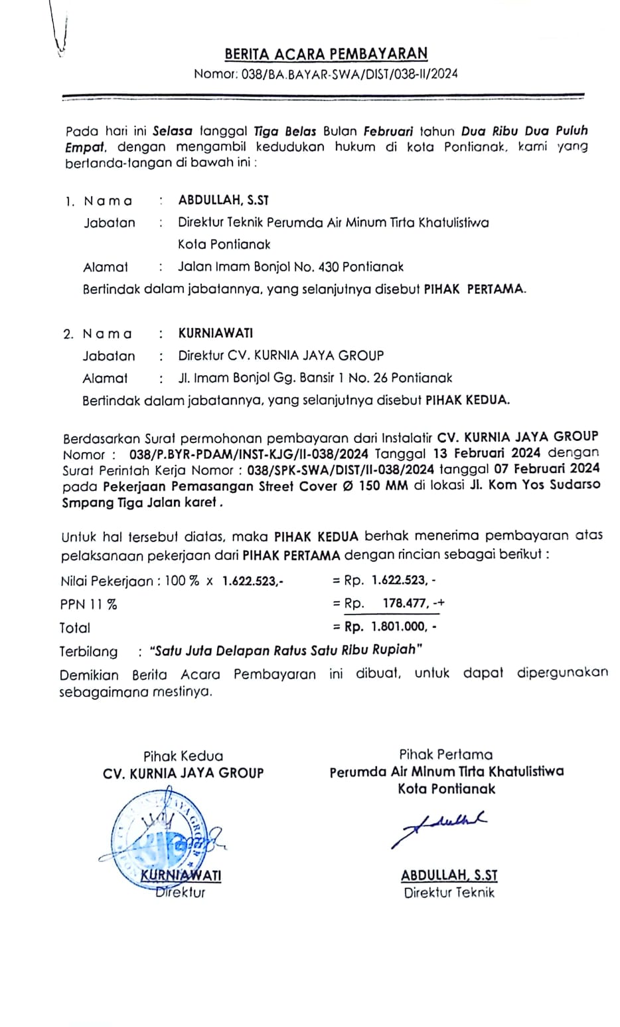

Lampiran 1. Berita Acara Pembayaran

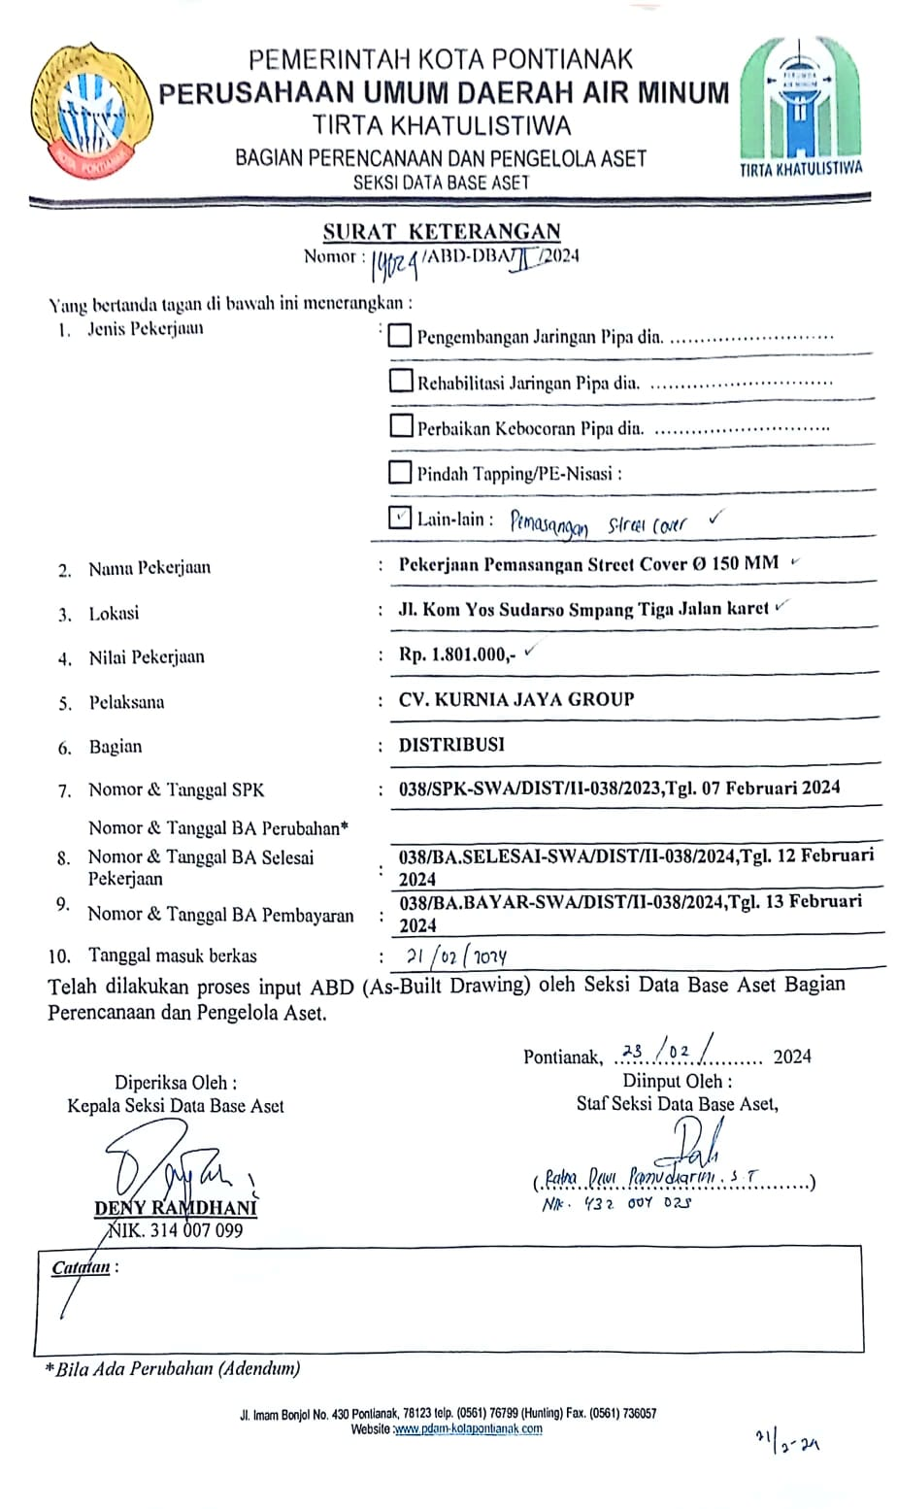

Lampiran 2. Surat Keterangan

